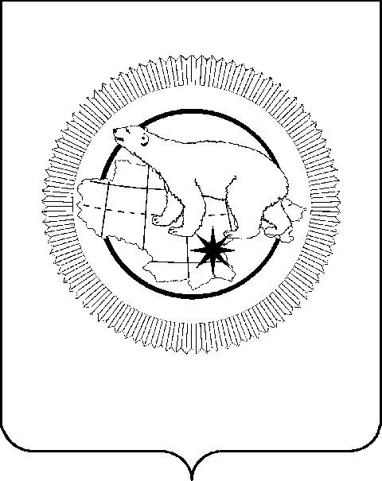

ГУБЕРНАТОР ЧУКОТСКОГО АВТОНОМНОГО ОКРУГА

Р А С П О Р Я Ж Е Н И Е

от | 27 октября 2015 года | № | 201-рг | г. Анадырь

(в ред. Распоряжений Губернатора Чукотского автономного округа

от 16.03.2016 г. № 55-рг, от 26.10.2017 г. № 267-рг, от 18.02.2019 г. № 71-рг,

от 18.03.2019 г. № 120-рг, от 12.08.2019 г. № 243-рг, от 07.10.2019 г. № 286-рг,

от 05.03.2020 г. № 83-рг, от 13.05.2020 г. № 167-рг, от 21.07.2020 г. № 249-рг,

от 03.03.2021 г. № 33-рг, от 22.11.2021 г. № 303-рг, от 27.07.2022 № 247-рг, от 29.09.2022 №330-рг, от 10.04.2023 № 81-рг)

Об утверждении состава Совета по улучшению инвестиционного климата в Чукотском автономном округе

1. Утвердить состав Совета по улучшению инвестиционного климата в Чукотском автономном округе, согласно приложению к настоящему распоряжению.
2. Признать утратившим силу Распоряжение Губернатора Чукотского автономного округа от 12 августа 2014 года № 153-рг «Об утверждении состава Совета по улучшению инвестиционного климата Чукотского автономного округа».
3. Контроль за исполнением настоящего распоряжения возложить на Первого заместителя Губернатора - Председателя Правительства, начальника Департамента финансов, экономики и имущественных отношений Чукотского автономного округа Калинову А.А.

Р.В. Копин

Приложение
к Распоряжению Губернатора
Чукотского автономного округа
от 27 октября 2015 года № 201-рг

СОСТАВ
Совета по улучшению инвестиционного климата
в Чукотском автономном округе

Председатель Совета:

Кузнецов  Владислав Гариевич |  | Временно исполняющий обязанности Губернатора – Председателя Правительства Чукотского автономного округа (Председатель рабочей группы по разрешению разногласий и споров)
Заместитель Председателя Совета:

Иванов  Дмитрий Игоревич |  | заместитель директора Непубличного акционерного общества «Чукотская торговая компания» (по согласованию)
Секретарь Совета:

Шадрина  Лилия Павловна |  | заместитель начальника Департамента – начальник Управления инвестиций и предпринимательства Департамента финансов, экономики и имущественных отношений Чукотского автономного округа (секретарь рабочей группы по разрешению разногласий и споров)
Члены Совета:

Бочкарев  Виктор Васильевич |  | Временно исполняющий обязанности Заместителя Губернатора – Председателя Правительства, начальника Департамента промышленной политики Чукотского автономного округа (член рабочей группы по разрешению разногласий и споров);
Головатенко  Виктор Васильевич |  | директор Общества с ограниченной ответственностью «ЧукотТранс» (по согласованию);
Горшенин  Максим Владимирович |  | заместитель Генерального директора по экономике и финансам Общества с ограниченной ответственностью «Чукотская оптовая торговля» (по согласованию);
Давидюк  Сергей Николаевич |  | Временно исполняющий обязанности Заместителя Губернатора – Председателя Правительства, начальника Департамента сельского хозяйства и продовольствия Чукотского автономного округа (член рабочей группы по разрешению разногласий и споров);
Ендальцев  Александр Геннадьевич |  | Генеральный директор Общества с ограниченной ответственностью «Алеут» (по согласованию);
Жданов  Александр Викторович |  | Генеральный директор Общества с ограниченной ответственностью «Анадырская транспортная компания» (по согласованию);
Засеева  Виктория Сергеевна |  | начальник Дополнительного офиса № 99 в г. Анадырь «Азиатско-Тихоокеанского Банка» (акционерное общество) (по согласованию);
Иванов  Игорь Павлович |  | директор Непубличного акционерного общества «Чукотская торговая компания» (по согласованию);
Кадохов  Вадим Владимирович |  | Генеральный директор Общества с ограниченной ответственностью «АКСУ» (по согласованию);
Калинова  Алеся Андреевна |  | Временно исполняющая обязанности Первого заместителя Губернатора – Председателя Правительства, начальника Департамента финансов, экономики и имущественных отношений Чукотского автономного округа (заместитель Председателя рабочей группы по разрешению разногласий и споров);
Климов  Петр Александрович |  | заместитель генерального директора Акционерного общества «Чукотская горно-геологическая компания» (по согласованию);
Колонцов  Александр Владимирович |  | Управляющий Чукотским головным отделением (на правах отдела) Дальневосточного банка публичное акционерное общество «Сбербанк России» (по согласованию);
Колядко  Сергей Евгеньевич |  | Директор Общества с ограниченной ответственностью «КРДВ Чукотка» (по согласованию) (член рабочей группы по разрешению разногласий и споров);
Коновалова  Ольга Владимировна |  | Исполнительный директор Ассоциации «Совет муниципальных образований Чукотского автономного округа» (по согласованию);
Кулик  Николай Иванович |  | Уполномоченный по защите прав предпринимателей в Чукотском автономном округе, руководитель регионального отделения Общероссийской общественной организации «Российский союз промышленников и предпринимателей в Чукотском автономном округе» (по согласованию) (член рабочей группы по разрешению разногласий и споров);
Макатров  Павел Александрович |  | индивидуальный предприниматель (по согласованию);
Макеев  Иван Евгеньевич |  | Генеральный директор Общества с ограниченной ответственностью «СтройИнвест-Энергия» (по согласованию);
Мезинцев  Леонид Васильевич |  | Председатель Чукотского регионального отделения Общероссийской общественной организации «Деловая Россия» (по согласованию) (член рабочей группы по разрешению разногласий и споров);
Петухов  Олег Викторович |  | Член Общероссийской общественной организации «Российский союз промышленников и предпринимателей», директор Общества с ограниченной ответственностью «Питон» (по согласованию);
Плотников  Виталий Алексеевич |  | Генеральный директор Общества с ограниченной ответственностью «Сибнефть-Чукотка» (по согласованию);
Соболева  Екатерина Александровна |  | Региональный директор – Управляющий Операционным офисом № 3349/75/3 Хабаровского регионального филиала акционерного общества «Российский Сельскохозяйственный банк» (по согласованию);
Трошин  Алексей Геннадьевич |  | руководитель Управления Федеральной налоговой службы Российской Федерации по Чукотскому автономному округу (по согласованию);
Тюхтий  Виктор Анатольевич |  | Генеральный директор Акционерного общества «Анадырский морской порт» (по согласованию);
Федичкин  Алексей Александрович |  | директор Некоммерческой организации «Фонд развития экономики и прямых инвестиций Чукотского автономного округа» (по согласованию) (член рабочей группы по разрешению разногласий и споров);
Фотин  Георгий Владимирович |  | Исполнительный директор Общества с ограниченной ответственностью «Каз Минералз» (по согласованию);
Хван  Оксана Вячеславовна |  | заместитель директора Магаданского филиала акционерного общества «Полиметалл управляющая компания» обособленное подразделение в г. Анадырь (по согласованию).».

